各位使用者好:

之前為了在不影響各位使用者的情況下轉移

所以有關掉一些安全性的選項

這些選項將在半個月後開啟

屆時如果是以收件軟體收信的使用者將會受到影響

以下是如何更改收件軟體(已outlook為例)的步驟

首先 更改帳戶設定

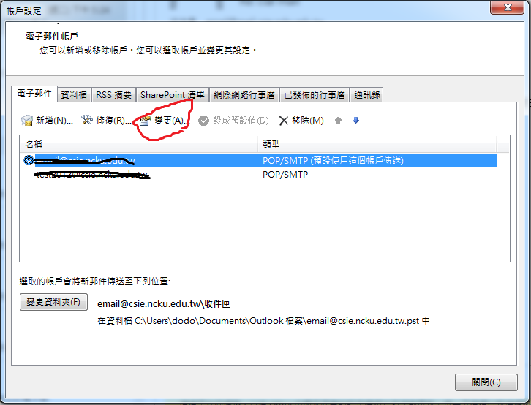

進去後

先將”內送”與”外寄伺服器”改為 mail.csie.ncku.edu.tw

在點選其它設定

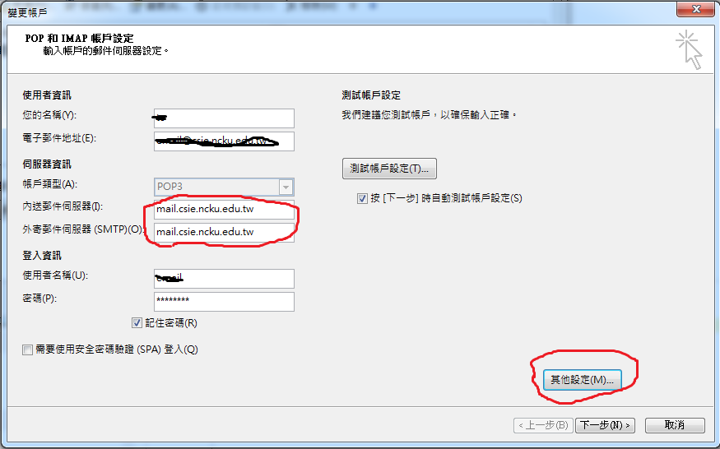

進去後分頁選擇”外寄伺服器”

把我的外寄伺服器(SMTP)需要驗證打勾

下面第二行就用預設的第一選項

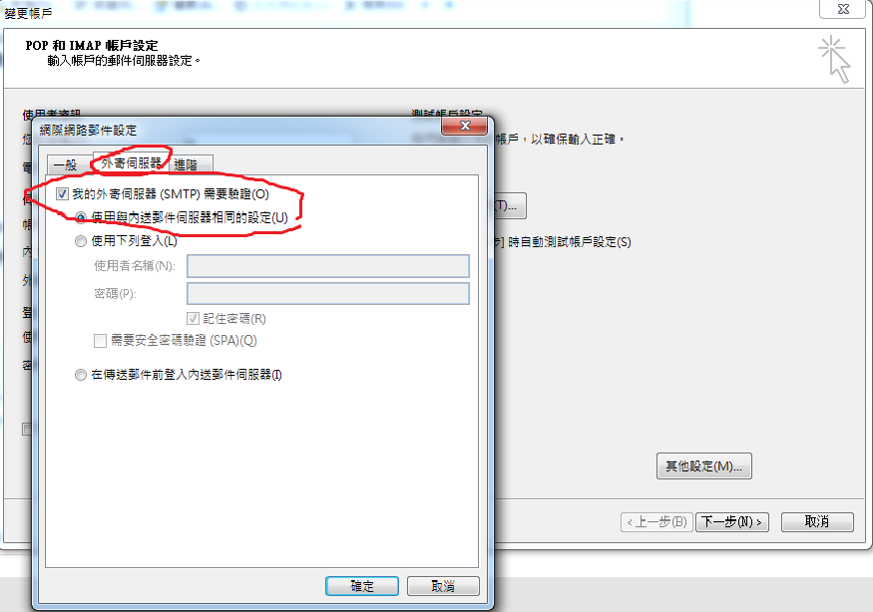

接著到第三頁”進階”

此伺服器需要加密驗證(ssl)打勾

外寄伺服器改為587

使用加密連線類型選TLS

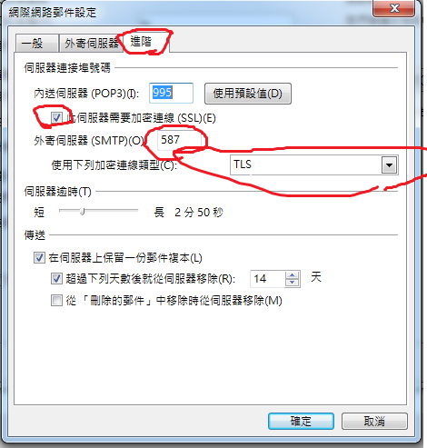

完成後測試郵件即可